Příloha č.1 nařízení města Seč č.1/2026, kterým se vymezuje oblast města, ve které lze místní komunikace nebo jejich určené úseky užít ke stání silničního motorového vozidla za sjednanou cenu.

Parkovací plocha na pozemku p. č.908/43 v k. ú. Seč, kterou lze užít ke stání silničního motorového vozidla na dobu časově omezenou, nejvýše však na dobu 24 hodin, za cenu sjednanou v souladu s cenovými předpisy.

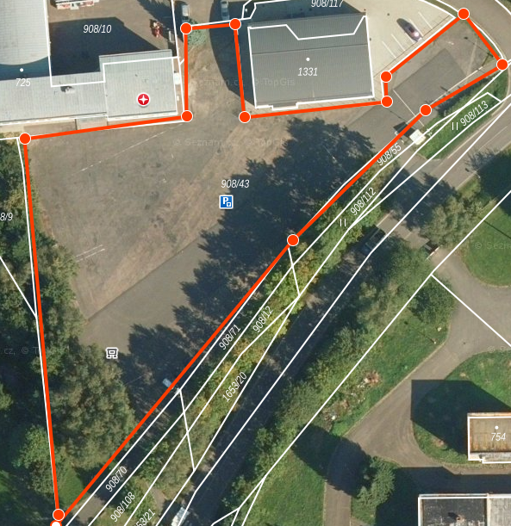

Parkovací plocha na pozemku p. č.476/42 v k. ú. Seč, kterou lze užít ke stání silničního motorového vozidla na dobu časově omezenou, nejvýše však na dobu 24 hodin, za cenu sjednanou v souladu s cenovými předpisy.

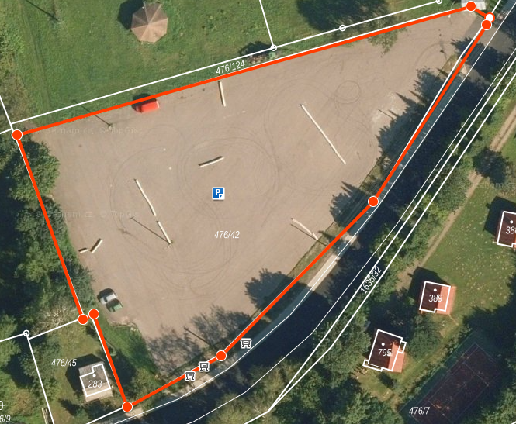

Parkovací plocha na pozemku p. č.349/8 v k. ú. Hoješín, kterou lze užít ke stání silničního motorového vozidla na dobu časově omezenou, nejvýše však na dobu 24 hodin, za cenu sjednanou v souladu s cenovými předpisy.

